ورقة عمل –توجيهي الاسم : .................................................

السؤال الاول : الجداول التالية هي جزء من نظام لبنك

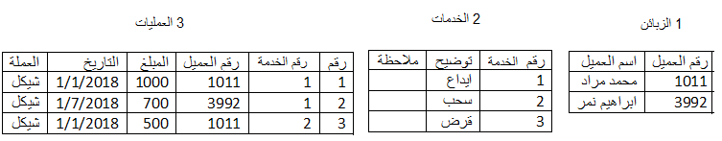

المطلوب : 1- اقترح مفتاحاً اساسياً لكل جدول (الجدول الاول ................... ، الثاني .......................... ، الثالث ...................................)

2- هل يمكن اقتراح مفتاحا مركبا للجدول الثالث من خلال الحقول المدرجة ، وضح الاجابة ...................................................

...............................................................................................................................

3- ما العلاقة بين جدول الزبائن وجدول الخدمات ............................................

4- وضح كيف نعالج علاقة (متعدد --- متعدد) ......................................................................

5- هل يوجد مفتاح اجنبي في الجداول السابقة ، اذكر ذلك (بكتابة اسم الجدول ثم اسم الحقل )

6- من اسس قواعد البيانات (عدم تكرار البيانات) ، كيف يمكن معالجة وحل مشكلة الجدول الثالث (العمليات) ....................................

6- ارسم ERD للنظام السابق

السؤال الثاني : الجدول التالي يعد نظام ملفات قديم ، ارادت وزارة الداخلية تحويلة لنظام قواعد بيانات

|  |  |  |  |  |  |
| --- | --- | --- | --- | --- | --- |
| رقم المواطن | اسم المواطن | رقم جواز السفر | مكان الاصدار | تاريخ الاصدار | تاريخ الانتهاء |
| 9999 | ابراهيم عادل | 121212 | رام الله | 1/9/2018 | 1/9/2023 |
| 7777 | سعيد محمد أحمد | 131313 | جنين | 1/1/2013 | 1/1/2018 |
| 7777 | سعيد محمد احمد | 141414 | جنين | 10/1/2018 | 10/1/2023 |

قم بالتقسيم اللازم ليتناسب مع اسس قواعد البيانات

السؤال الثالث : حلل النظام التالي برسم ERD:

عرف نظام التسجيل لدى شركة الامل لتجارة السيارات بأن هناك الجداول ( سيارات ، انواع السيارات ، دول مصنعة)

بحيث ان السيارة تصنع من قبل دولة واحدة ، وان السيارة تسجل بنوع واحد .

اعداد

فادي ابو فرحة